В ГБУ ДСЦ «Мир молодых» состоялся юмористический музыкальный спектакль клубного объединения «Музыка нас связала»!
21.01.2025
Недавно зал ГБУ ДСЦ «Мир молодых» на Ключевой улице наполнился радостью и весельем – здесь состоялся юмористический музыкальный спектакль благодаря нашим артистам из клубного объединения «Музыка нас связала»!
Спектакль прошёл на одном дыхании: весь зал смеялся от души, а улыбки не сходили с лиц нашей команды до самого конца. Гости выразили благодарность за столь яркий и запоминающийся вечер, пожелав нашему коллективу дальнейших успехов.
#МП #Молпарлам #ЦМП #МПБратеево #Братеево #ЮАО #МосковскоеДолголетие #молодёжныйпарламент #концерт #мирмолодых #зима
#праздничныйконцерт #спектакль #театр #постановка
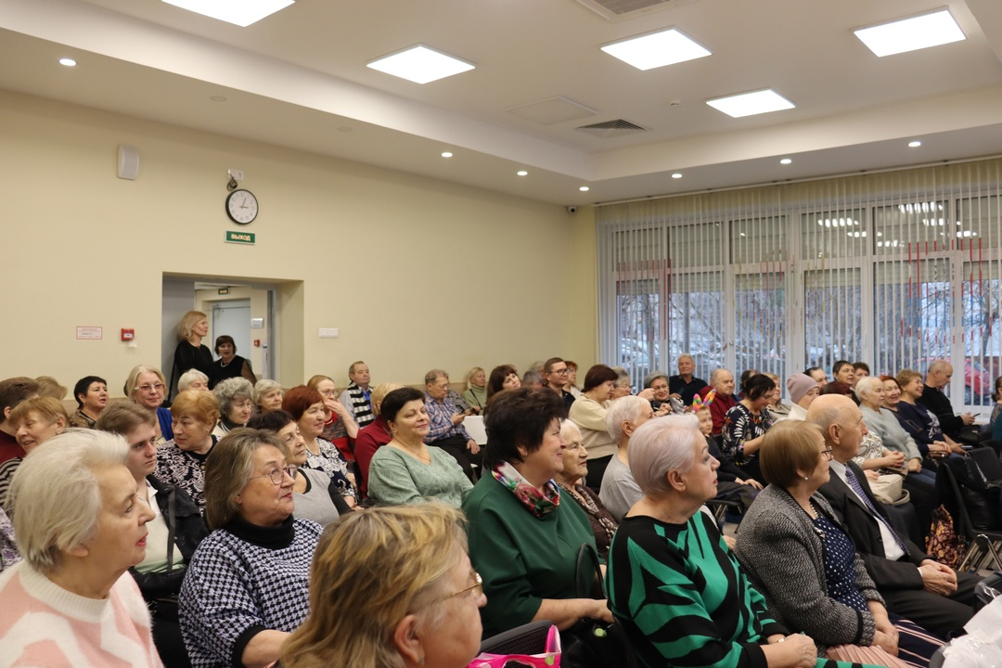
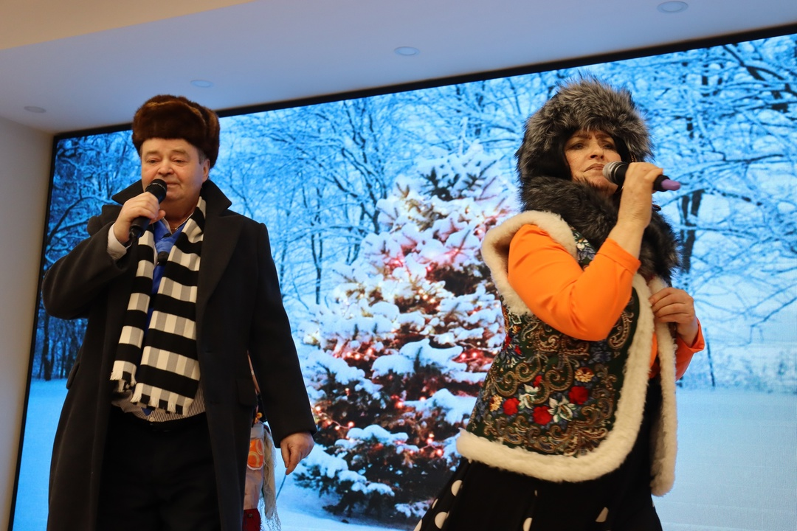
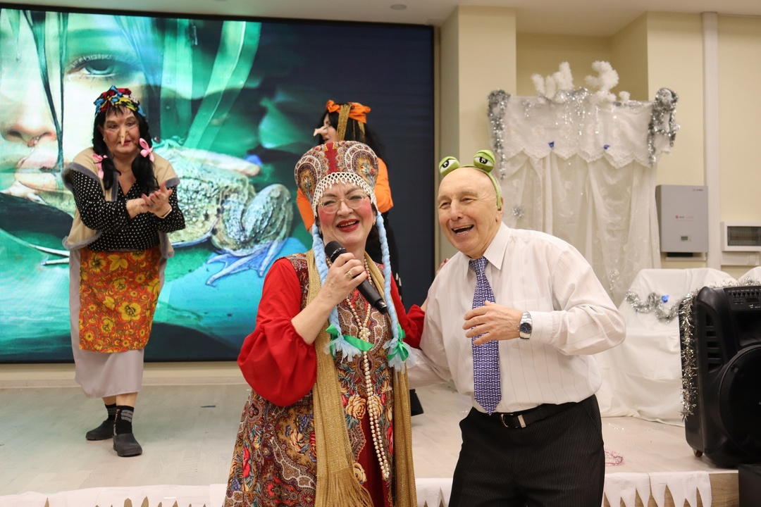

Адрес страницы: http://brateevo.mos.ru/youth-policy/detail/12767283.html
Управа района Братеево города Москвы

